
多媒体网络播放器
DSBox3528

版本历史
版本 | 发布日期 | 作者 | 审核 | 备注
V1.0 | 2024-05-14 | 张林林 | 张钧宇/黄永成 | 创建本文档。

审批发布
工程师签字 | 部门经理签字

*本规格书依据现有信息制作，实际产品与本规格书可能会有细微差别，具体配置信息以销售合同为准，有疑问请咨询我司销售人员。
©2024 南京欣威视通信息科技股份有限公司。版权所有，侵权必究。

目录
第一章 产品概览 1
1.1产品简介 1
1.2功能特点 1
第二章 产品规格 3
第三章 外观与尺寸 4
3.1产品外观图 4
3.2产品尺寸图 5
第四章 接口分布 6
4.1正面接口分布 6
4.2背面接口分布 7

产品概览

1.1产品简介
DSBOX3528采用瑞芯微RK3528A芯片，采用瑞芯微四核Cortex-A53 CPU，主频最高达2.0GHz，ARM Mali-450 GPU，搭载Android 13系统。以更强的性能赋能更加复杂场景，带来新一轮智能化升级。

产品规格
详 细 参 数
OS | Android 13
内存 | LPDDR4 2GB
存储 | eMMC 32GB  注：支持TF拓展
CPU | RK3528A，四核Cortex-A53，主频最高2.0GHz
GPU | ARM Mali-450
GPU | 支持 OpenGL ES1.1/2.0, OpenVG1.1
GPU | 内嵌高性能2D图像加速模块
多媒体 | 支持H.265, H.264, AVS2视频解码，最高4K@60FPS
多媒体 | 支持 H.264/H.265视频编码，最高1080p@60FPS
网络 | 支持10/100M自适应以太网
网络 | WiFi，802.11a/b/g/n/ac/ax，1T1R，双频2.4G&5G  BT，BT5.0
网络 | 支持4G网络（选配数据模块），MINI PCI-E 52P
显示 | 1路HDMI OUT，HDMI Type-A，最大支持4K@60Hz，输出
外围接口 | 1路DC，5.5*2.1/2.5mm母座，12V
外围接口 | 1路TYPE-A USB2.0 HOST，1路TYPE-A USB3.0 OTG
外围接口 | 1路IR红外接口
外围接口 | 3路3.5耳机
外围接口 | 1个NANO-SIM卡座
外围接口 | 1个TF卡座，最高支持128G
尺寸 | 136*124.4*32mm

外观与尺寸

3.1产品外观图
正面：

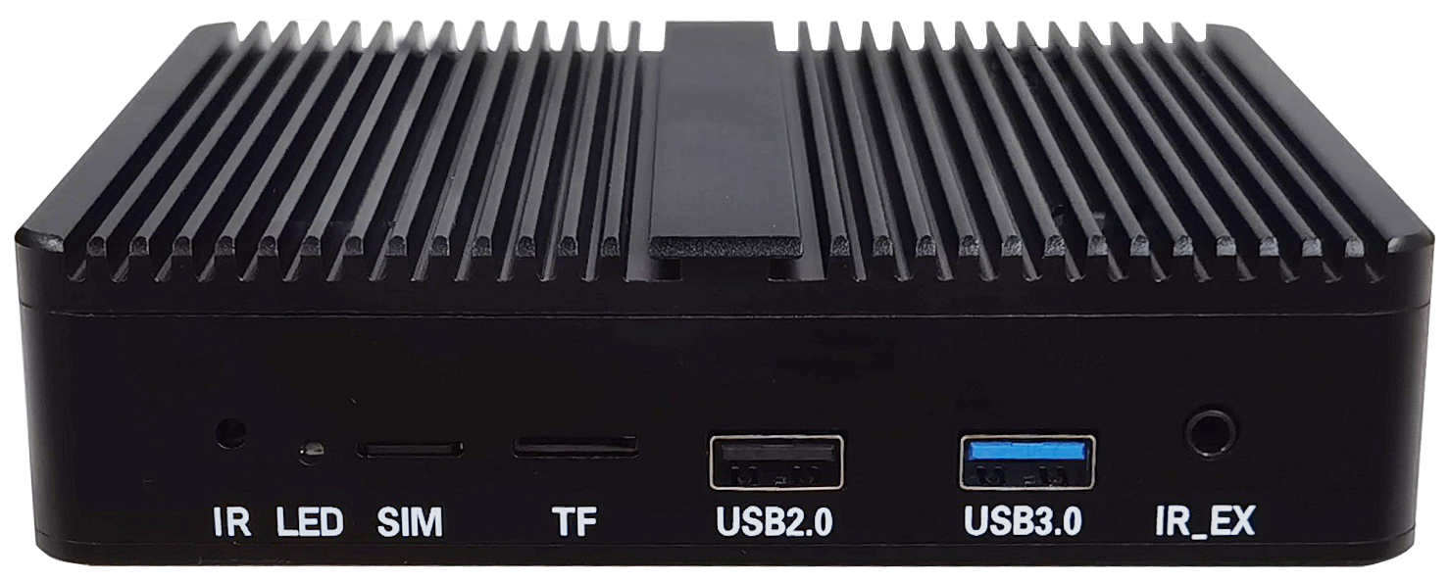

背面：

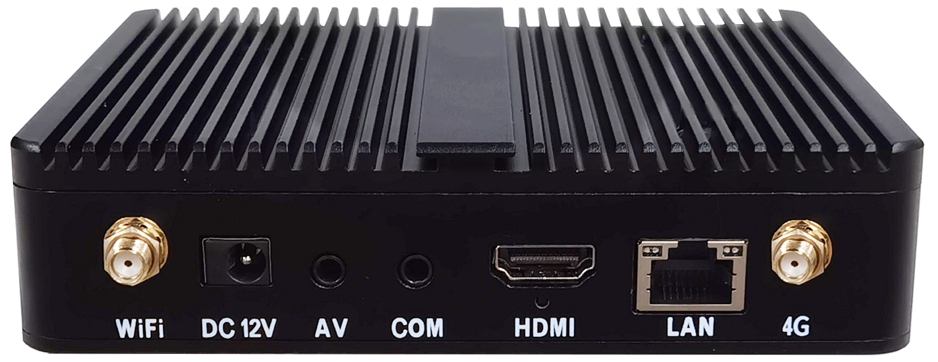

3.2产品尺寸图
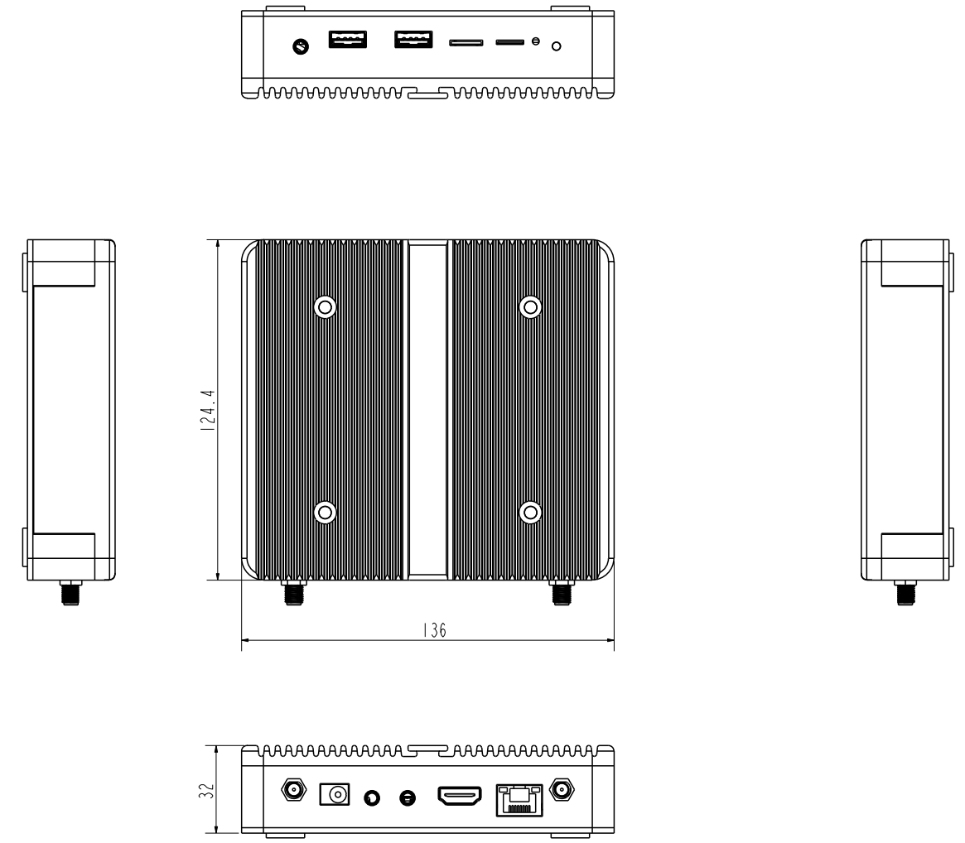

接口分布

4.1正面接口分布
表 1正面接口说明
接口名称 | 说明
LED | 指示灯
IR | 板载红外接收器
SIM | NANO-SIM卡座
TF | TF卡座
USB | USB2.0接口
USB | USB3.0接口
IR_EX | 3.5mm 遥控延长线插孔

4.2背面接口分布
表 2背面接口说明
接口名称 | 说明
WIFI | 2.4GHz&5GHz WiFi天线
DC 12V | 12 V 电源接口
AV | CVBS
COM | COM
HDMI | HDMI 信号输出
LAN | RJ45网口
4G | 4G天线

4.3接口规格
- IR_EX 3.5mm 遥控延长线插孔对应公头接线
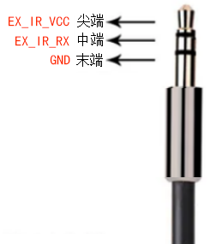
- AV CVBS 对应公头接线
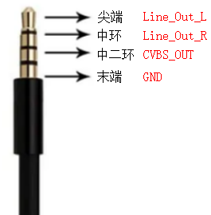
- COM COM 对应公头接线

